P.V. "De Combinatie"

6de Midfondvlucht vanuit Fontenay op 15 juli.
Aantal duiven in concours: 237
Winnaar: Gijs Baan met duif 13-3307995
Snelheid: 1407,74 m/pm.

Weer een één – tweetje bij Gijs, 2 duivinnen die tegelijk aankwamen, de ene net een paar seconden sneller over de antenne en daarom de winnaar.

Wat een kwaliteit zit er toch op de hokken van Gijs, allemaal kunnen ze een eerste prijs winnen.
Ook nu weer een duif, de ‘995’, met een indrukwekkend palmares.
In 2014 11 prijzen waaronder de 1ste van Zeeland op Lorris; in 2015 9 prijzen; in 2016 15 waaronder de 1ste op Sens en asduif midfond in Samenspel 7; in 2017 tot nu toe 10 prijzen.
De 2de prijs op Fontenay werd behaald door de 14-1116318, ook een duivin en nestmaat van de topduif 14-1116319 (onder andere generaal duif 2015).

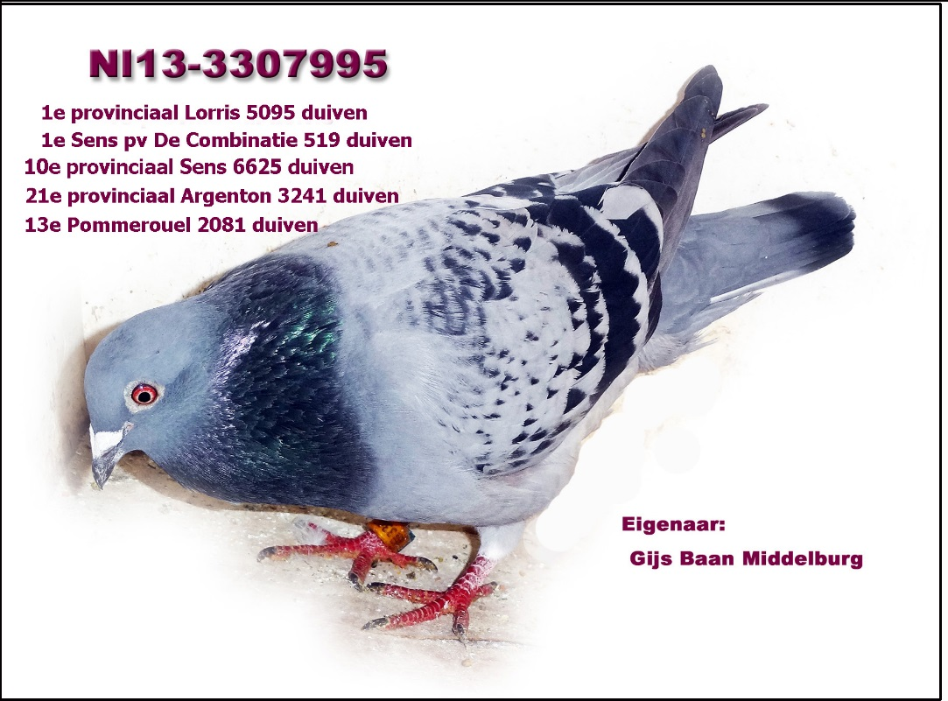

Goede komen uit goede, dat is al zo vaak bewezen. De ‘995’ is namelijk een dochter van de Nl10-3007498, een ijzersterke dagfondduif met veel behaalde kopprijzen, waarvan een teletekst vermelding vanuit La Souteraine plus een eerste vanuit Argenton het meest opvallend zijn. Op zijn beurt is deze doffer weer een zoon van het befaamde stamkoppel van Gijs. De moeder, NL 12-3210266, is ook weer een product van de gekende eigen soort.

Uitblinkers van de week met 50% of meer: Gijs Baan met 10 van de 19, Comb Houmes en Zn met 6 van de 10 en Comb Beekman en Zn met 2 van de 4

